Para Calentaronos: p63 Personas nuevas.
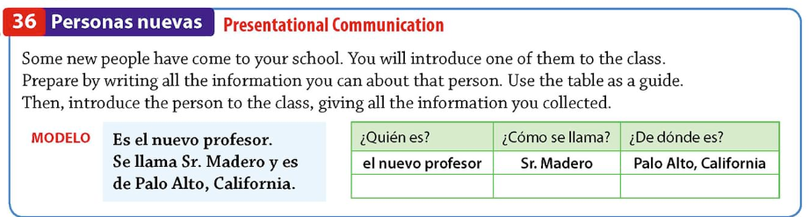

Classwork: Complete Repaso p68. Complete partner activities. This is in review for your Unidad 2, Lección A Quiz next class.
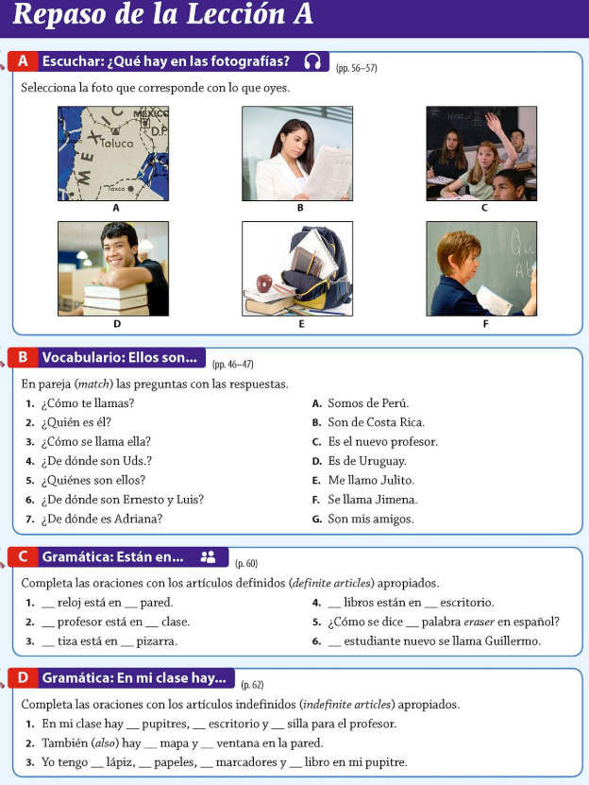
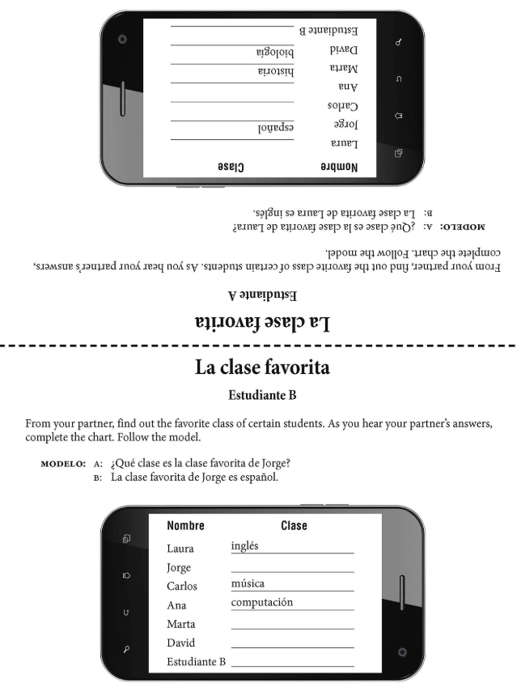
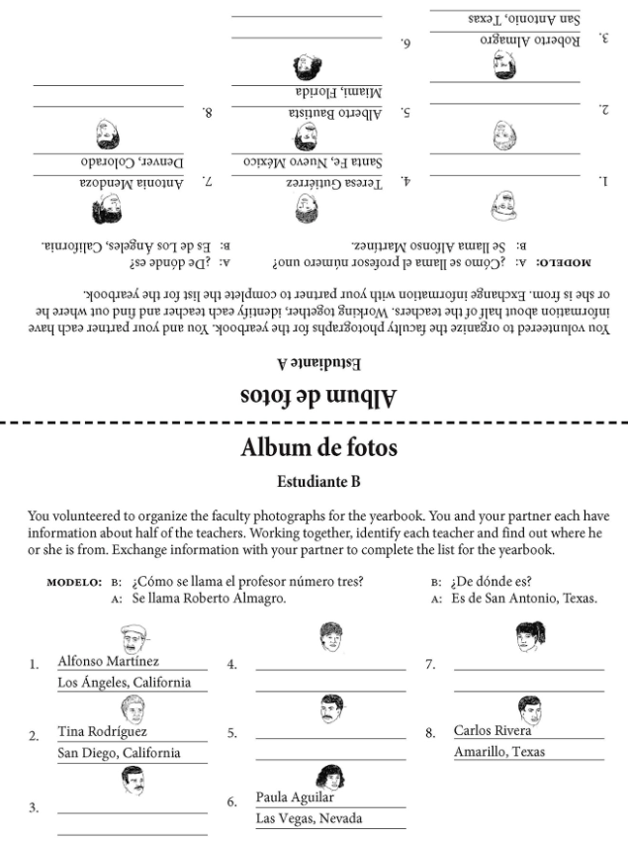
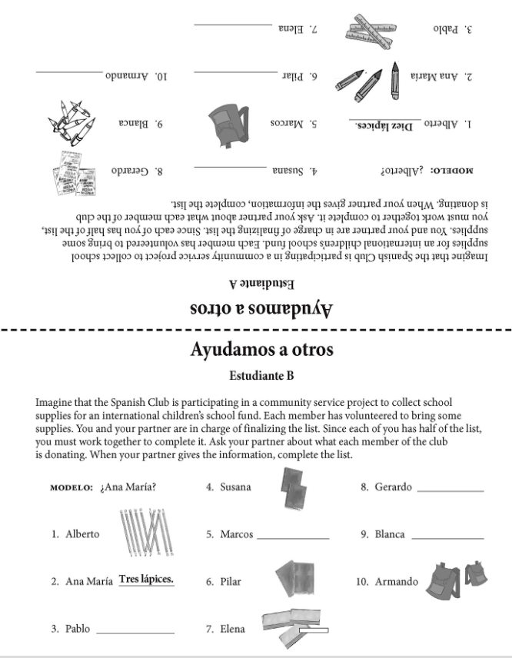
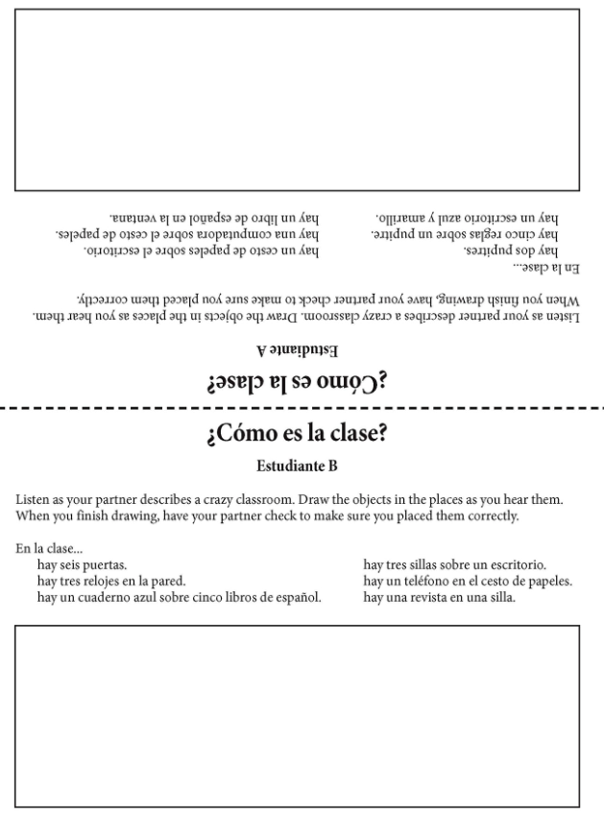

Para Calentarnos:
Complete the Chart for the Verb Ser:
Ser- To Be (permanent)
Yo | Nosotros(as)
Tú | Vosotros(as)
Él, Ella, Ud | Ellos, Ellas, Uds.
singular | plural

Classwork: Complete the 4 worksheets on ser.
